SALUDANDO A UN AMIGO

En la calle...

Pablo: ¡Hola, Javier!

Javier: Pablo, ¿Cómo estás?

Pablo: Bien, gracias. Corriendo como siempre, ¿y tú?

Javier: Estoy regular.

Pablo: ¿Qué pasa?

Javier: Estuve un poco enfermo, pero ahora estoy mejor. ¿Qué haces por aquí?

Pablo: Estoy esperando mi novia, Consuelo. Vamos al cine.

Consuelo: ¡Buenas! ¡Hola, cariño!

Pablo: Javier, ésta es Consuelo.

Javier: ¡Hola!, ¿Qué tal?

Consuelo: Estupendamente.

Pablo: Tenemos que ir, sino llegaremos retrasados al cine.

Pablo y Consuelo: ¡Adiós!

Javier: ¡Chao!

TRABAJANDO EL TEXTO

1) ¿Qué responde Javier a Pablo?

____________________________________________________________

2) ¿Qué tiene Javier?

____________________________________________________________

3) ¿Quién Pablo está esperando?

____________________________________________________________

4) ¿A dónde va Pablo?

____________________________________________________________

FORMAS DE SALUDOS Y DESPEDIDAS

¡Buenas! ¿Qué tal? ¿Cómo está usted?

¡Buenos días! ¡Hola!, ¿qué tal? ¡Adiós!

¡Buenas tardes! ¿Qué hay? ¡Hasta luego!

¡Buenas noches! ¿Cómo estamos? ¡Hasta pronto!

¡Hola! ¿Cómo estáis? ¡Chao!

RESPUESTAS

Bien Regular Gracias

Muy bien Estupendamente Muchas gracias

Mal Fatal

Complete las frases con los pronombres:

a) ¿Vienes con ______________ a la excursión? (3ª pers. singular femenino)

b) _______ trabajo todos los días. (1ª pers. singular)

c) Mi equipo ha ganado el partido._________ somos campeones.(1ªpers.plural masculino)

d) ___________ fumáis mucho. (2 ªpers.plural masculino)

e) ¿Hablas _______ español?(2ªpers. singular)

f) Este vestido es para __________ . (3ªpers. singular femenino)

g) ¿Qué haces ______? (2ª persona singular)

h) __________ es hermana de Rosa. (3ª pers.singular femenino)

i) __________ puede entrar por favor. (3ª pers. Sing. formal)

j) ¿ Sois _________ de Brasil? (2ªpers. Plural masculino)

k) ¿Va ________ a salir conmigo? (3ªpers. singular masculino)

l) __________ necesitamos de vacaciones. (1ªpers. plural masculino)

m) _________ quieren comer ahora.(3ª pers. plural formal)

n) _________ va a ser ingeniero mecánico. (3ªpers.singular masculino)

o) ¿ Va ________ al cine? (3ªpers.singular formal)

PRESENTE DE INDICATIVO DE LOS VERBOS SER Y ESTAR

Yo Soy Estoy

Tú Eres Estás

Él / ella / usted Es Está

Nosotros / nosotras Somos Estamos

Vosotros / vosotras Sois Estáis

Ellos / ellas / ustedes Son Están

1. Completa las frases con el presente de indicativo del verbo SER:

a) Yo________ estudiante de español.

b) ¿ ________ ( tú)piloto?

c) Pedro ________ ingeniero.

d) Ella ________ tía de Carmencita.

e) ¿ ________ usted abuelo de Joaquín?

f) Marco y yo _________ amigos hace mucho tiempo.

g) Nosotras _________ primas de Ana y Rosa.

h) ¿ _________ vosotros abogados?

i) Vosotras _________ profesoras.

j) Ellos _________ los mejores alumnos que tenemos.

k) Ellas _________ las hermanas de mi amigo.

l) ¿ ________ ustedes turistas?

2. Completa, ahora, con el presente de indicativo de ESTAR:

a) Yo _________ cansado

b) Tú _________ estudiando alemán.

c) Él ________ durmiendo.

d) Clara _________ en el trabajo.

e) Usted _________ necesitando de ayuda.

f) Nosotros _________ retrasados para la clase.

g) Constanza y yo _________ saliendo para una fiesta.

h) Vosotros _________ en la escuela.

i) Vosotras _________ jugando.

j) Sofía y Tomás __________ viajando.

k) Ellas _________ haciendo una pesquisa.

l) Ustedes _________ muy guapos.

3. Ordene las frases:

1. de/ Miguel/ casa/ en /la /estoy/ yo

2. patio /en/ el/ estamos/ nosotros

3. son /ellos/ estudiantes

4. y /él /mexicanas/ ellas/ son / es marroquí

5. ¿eres/ belga/ tú?

6. es/ modelo/ ella

7. sois/ vosotros/ modelos

8. trabajando / ellos / están

9. las /con /feliz/ estás/ clases/ tú/ de español

10. estáis/ en/ la/ los/ niños/ escuela

4. Contesta a las preguntas:

Ejemplo ¿Eres médico? Sí, soy médico. No, no soy médico.

a) ¿Tus amigos son profesores?

____________________________________________________________

b) ¿Están los profesores (ellos) en casa?

____________________________________________________________

c) ¿Los libros están en la mesa?

____________________________________________________________

d) ¿María es abogada?

____________________________________________________________

e) ¿Sois vosotros estudiantes?

____________________________________________________________

f) ¿Nosotros somos dentistas?

____________________________________________________________

g) ¿Vosotros estáis enfermos?

____________________________________________________________

h) ¿Estás (tú) cansado?

____________________________________________________________

RINCÓN DE LECTURA

¿CASTELLANO O ESPAÑOL?

¿Castellano o español? Ambos nombres designan esta lengua dulce y musical, en que fue escrito el Don Quijote, obra maestra de la literatura universal. Nació en Castilla (región de castillo), prevaleció sobre los dialectos existentes y se fue extendido (salvo en Portugal) por toda la Península Ibérica, hasta imponerse como idioma culto nacional. Más tarde se propagó a las inmensas regiones descubiertas y civilizadas por los españoles en América y Oceanía. Pero también se hablan, en España, otras lenguas hermosas, con importantes literaturas: el catalán, el gallego (o gallego portugués), y el vascuence. Menor desarrollo literario tienen el leonés, el balbe o asturiano, el andaluz, el mallorquín y otros dialectos. Hace cinco siglos, con las audaces carabelas de Colón, el castellano llegó al Nuevo Mundo y se derramó por el continente, desde México hasta Tierra del Fuego, exceptuando el Brasil y Las Guayanas. Y, hoy, diecinueve naciones hablan el idioma de Cervantes.

Idel Becker (Manual de Español. Ed. Nobel. São Paulo)

EL PRIMER DÍA DE CLASES

Cristina: ¡Hola! ¿Cómo estás? Yo soy Cristina, alumna del curso de verano. Y tú, ¿Cómo te llamas?

Paolo: Mucho gusto. Me llamo Paolo. Ésta es mi amiga Louise.

Cristina: ¡Encantada!

Louise: Mucho gusto. ¿De dónde eres?

Cristina: Soy brasileña. ¿Y vosotros?

Paolo: ¡De Brasil, que Bueno! Brasil es un país muy caliente y hermoso. Yo soy italiano.

Louise: Y yo soy francesa. ¡Mira!, el profesor está llegando.

Sr. Mendonza: ¡Buenos días! Bienvenidos a nuestro primer día de clases. Es un placer conocer a todos. Soy el Sr. Mendonza y doy clases de dibujo. Tenemos clases los martes y los jueves. Para nuestra clase es necesario traer: lápiz, goma, lapicero, compás, regla y otras cosas que están en la lista que entregaré. Bien, ahora me gustaría conocer a todos.

TRABAJANDO EL TEXTO

1) ¿De dónde son Cristina, Paolo y Louise?

____________________________________________________________

2) ¿Qué están haciendo en la escuela?

____________________________________________________________

3) ¿Qué habla Paolo de Brasil?

____________________________________________________________

4) ¿De qué y cuándo son las clases del profesor Mendonza?

____________________________________________________________

5) ¿Qué es necesario traer los alumnos a las clases?

____________________________________________________________

6) Y tú, ¿Qué traes a las clases?

1. Hay intrusos en cada serie. Encuéntralos:

1. Las reglas El compás El horno

2. La cama El lápiz El pupitre

3. La tijera El pájaro La pizarra

4. La sandía La cola El cuaderno

2. Rellena los huecos con los objetos de clase:

En el aula hay muchísimos ________________ dónde los niños se sientan y además ponen las_______________. Los niños llevan los objetos de la clase en la _______________. Los objetos que llevan a las aulas son: ________________, ________________, _________________, ___________, __________________, etc. El profesor siempre escribe en la __________ con una __________ y después borra con un________________. En las clases de dibujos necesitamos de: _____________________________________________________.

RINCÓN DE LECTURA

LOS DÍAS DE LA SEMANA

Los días de la semana llevan el nombre de la luna y de cinco planetas. Los hombres no conocían otros. Suponían que la luna y los planetas gobernaban los días. En cuanto al domingo, su nombre deriva del latín – dies dominica, “día del Señor”. Lunes es el día de la luna. Martes, el día de Marte. Miércoles, el día de Mercurio. Jueves, el día de Júpiter. Viernes, el día de Venus. Y al Sábado, el de Saturno. Los planetas mismos llevan el nombre de dioses romanos. Marte era el dios de la guerra. Mercurio, el mensajero de los dioses. Júpiter, el rey de los dioses, señor del Olimpo. Venus, la belleza. La leyenda que rodea el nombre de Saturno es bastante curiosa: Saturno, o Cronos, era el padre de Júpiter. Una promesa hecha a otro dios le obligaba a devorar a sus hijos. Cuando le llegó el turno a Júpiter, su madre, Cibeles, logró salvarlo poniendo en su lugar una piedra, que Saturno engulló. Más tarde, Júpiter destronó a su padre y lo expulsó del Olimpo. Ya que los días de la semana fueron bautizados por los antiguos según la luna y los planetas que conocían, es probable que, si hubieran identificado los nueve planetas del sistema solar, tendríamos semanas de diez días.

(Enciclopedia Ilustrada de Imágenes del Mundo. Buenos Aires. Editorial Hachette Rivadavia, 1963)

GRAMÁTICA

LOS ARTÍCULOS

El artículo es una partícula variable que tiene por función principal determinar la extensión del nombre a que va antepuesto.

Hay en español dos clases de artículos: DEFINIDOS e INDEFINIDOS, que también pueden ser llamados de determinantes e indeterminantes.

ARTÍCULOS DEFINIDOS

Determinan al sustantivo de un modo preciso.

GÉNERO SINGULAR PLURAL

MASCULINO EL LOS

FEMENINO LA LAS

NEUTRO LO --------------

Ejemplos: . El alumno entró en la sala. . Los libros están sobre la mesa.

OBSERVACIONES:

EL ARTÍCULO NEUTRO LO

1) El artículo neutro LO no tiene plural.

2) No se utiliza el artículo neutro delante de sustantivo, pues todo sustantivo tiene género.

3) El artículo neutro puede ser usado delante de: pronombres posesivos, adverbios,

numerales y adjetivos (cuando éstos estuvieren haciendo el papel de sustatantivo).

4) Cuando usamos artículo neutro delante de adjetivo podemos conviertelo en sustantivo abstracto.

Ejemplo:

‘Lo difícil del portugués está en su gramática’. adjetivo

‘La dificultad del portugués está en su gramática’. Sustantivo abstracto

ARTÍCULOS INDEFINIDOS

Determinan al sustantivo de un modo impreciso.

GÉNERO SINGULAR PLURAL

MASCULINO UN UNOS

FEMENINO UNA UNAS

Ejemplo:

. Vimos unos hombres cerca de la puerta.

. Una chica acaba de entrar en la escuela.

LAS CONTRACCIONES

En español son dos las contracciones que sufre el artículo:

AL – contracción de la preposición A con el artículo determinante EL. (A + EL = AL)

Ejemplo: . Vamos al cine mañana. . Voy al trabajo todos los días.

DEL – contracción de la preposición DE con el artículo determinante EL. (DE + EL = DEL)

Ejemplo: . Vengo del trabajo muy cansado. . Estamos cerca del centro de la ciudad.

OBSERVACIONES:

1. No hay contracciones con el artículo femenino.

USO DEL ARTÍCULO

1) No se utiliza artículo delante de nombres propios (nombres de personas). La excepción es cuando los nombres están en el plural.

Ejemplos:

. La Dolores es mi cuñada. (incorrecto)

. Dolores es mi cuñada. (correcto)

En el plural:

. Son muchos los Josés y las Marías en Brasil.

2) No se emplea el artículo delante de los nombres de los continentes y de los países, con excepción de los continentes Asiático y Africano; pero, el nombre de algunos países pueden llevar el artículo sin embargo.

Ejemplos:

. Europa es un continente muy antíguo.

. Nosotros viajaremos por toda el Ásia.

. El Brasil es un país muy caliente.

3) Regla de Eufonía: Delante de sustantivo femenino singular comenzado con A o HA tónicas, se utiliza el artículo definido EL. Se exceptúan de esta regla los nombres de las letras A (la a) y H (la hache).

Ejemplos:

. El agua del río está muy helada.

. El hada madrina libertó los niños.

PRACTICANDO UN POCO

1. Utilice el artículo determinante o las contracciones, para completar las frases abajo:

a) _____ rey Juan Carlos I tiene tres hijos.

b) Perdí _____ tren de las cinco.

c) _____ mujeres brasileñas son bonitas

d) _____ sábado por _____ mañana abren todas _____ tiendas.

e) _____ Museo ______ Prado está en Madrid.

f) Me voy ______ cine por _____ noche.

g) ______ norte ______ sur de España hay mil kilómetros.

h) ______ animales ______ zoológico no tienen libertad.

i) Ella sale ______ trabajo muy cansada.

j) ______ llaves están sobre ______ mesa.

2. Ahora complete las frases con los artículos indeterminantes:

a) El libro es ______ maravilla.

b) Compra ______ dos kilos de manzanas.

c) Rosa desea ganar ______ bicicleta de cumple.

d) Mañana a las siete de la mañana tengo ______ clase de español.

e) Bebimos ______ cervezas anoche.

f) Hace ______ día estupendo.

g) Tengo ______ coche nuevo.

h) ______ alumnos llegaron retrasados.

i) Encima de la mesa están ______ frutas.

j) Delante del hospital hay ______ escuela.

3.Completa con los artículos determinantes o indeterminantes:

1. ¿Tienes_____lápiz?

2. Mi amigo es alemán. Ah, pues ______ mío es brasileño.

3. ¿Hay ______ supermercado por aquí? Sí, ________ supermercado más cerca está a la izquierda.

4. ¿Dónde está ______ hospital? En _____ calle Cartagena.

5. En Madrid están _______ mejores restaurantes de España.

6. ¿Dónde está _____ cabina de teléfono?

7. ¿Hay _____ cabina de teléfono cerca de aquí?

8. Hay _______ alumnos en la clase de español.

9. ______ mejores músicas son de pop.

10. ¿Dónde está ______ camisa de Sara?

4. Completa con las contracciones:

1. Voy _________ teatro.

2. Vengo ________ mercado.

3. Vamos _______ patio a jugar.

4. Ellos van ______ cine.

5. Voy _____ ministerio.

6. Vas ________ gimnasio.

7. Voy _______ correo.

5. Completa con el artículo la, el o lo:

a) ________ importante para ti es estudiar.

b) ________ casa está limpia.

c) _____ mercado está lleno de verduras frescas.

d) ______ bueno es caro.

e) ______ más importante es hablar.

f) ______ mejor profesor es _____ vida.

g) ______ que tienes que hacer es ir al médico.

h) Hay que tener en cuenta ____ bien que ella escribe.

i) ____ verdad es que ellos son sinceros.

j) Hago _____ que quiero

l) Esta casa es de ____ madre de Sara.

LA FAMILIA DE SOFÍA

¡Hola!, soy Sofía Martín, tengo diez años y ésta es mi familia. Vivo con mis padres, Constanza y Joaquín. Tengo dos hermanos, Ángel con trece años y Tomás, que tiene ocho. En mi casa también viven mis abuelos Rosa y Domínguez, los padres de mi madre. Nuestra familia es muy numerosa. En las vacaciones vienen todos a nuestra casa. Tía Carmen y tío José con sus hijas Lucia y Ana, tía Clara y tío Pepe también con sus hijos Pedro, Salvador y Pablo. Tiene aún mis abuelos María y Antonio con tío Francisco, hermano más nuevo de mi padre, que es soltero y vive con ellos. Me gusta mucho cuando la casa está llena porque mis hermanos y yo podemos jugar con nuestros primos. ¡Todo es fiesta! A mí me gusta también oír a la abuelita Rosa hablar las historias de tía Carmen, tío Pepe y mi madre cuando jóvenes. Quiero un día formar una familia como la que tengo, numerosa, feliz y unida.

LOS FAMILIARES

Bisabuelo Bisabuela Sobrino- Sobrina

Abuelo Abuela Cuñado-Cuñada

Padre Madre Yerno-Nuera

Hijo Hija Suegro- Suegra

Hermano Hermana Esposo- Esposa

Nieto Nieta Marido-Mujer

Bisnieto Bisnieta Novio- Novia

Tío Tía

Primo Prima

ESTADO CIVIL

Soltero / Soltera

Casado / Casada

Separado / Separada

Divorciado / Divorciada

Viudo / Viuda

Responda:

a) ¿Cómo es tu familia?, ¿Grande o pequeña?

____________________________________________________________

b) ¿Tienes hermanos? ¿Cuántos?

____________________________________________________________

c) ¿Tus padres tienen hermanos? ¿Quiénes son?

____________________________________________________________

d) ¿Cuántas personas viven en tu casa?

____________________________________________________________

e) ¿Cuál es tu estado civil?

LOS PRONOMBRES POSESIVOS

Los pronombres posesivos son aquellos que se refieren a las personas del discurso indicando posesión. Los pronombres posesivos sustituyen la forma gramatical: de + persona gramatical.

Ejemplo:

Este libro es de él.

Este libro es suyo.

Los Pronombres posesivos en español son:

PERSONAS MASCULINO FEMENINO

Yo Mío (s) Mía (s)

Tú Tuyo (s) Tuya (s)

Él / ella / usted Suyo (s) Suya (s)

Nosotros / nosotras Nuestro (s) Nuestra (s)

Vosotros / vosotras Vuestro (s) Vuestra (s)

Ellos / ellas / ustedes Suyo (s) Suya (s)

Hay también en español los ADJETIVOS POSESIVOS que no es otra cosa sino la apócope de los pronombres posesivos. Los adjetivos posesivos son los siguientes

PERSONAS MASCULINO FEMENINO

Yo Mi (s) Mi (s)

Tú Tu (s) Tu (s)

Él / ella / usted Su (s) Su (s)

Nosotros / nosotras Nuestro (s) Nuestra (s)

Vosotros / vosotras Vuestro (s) Vuestra (s)

Ellos / ellas / ustedes Su (s) Su (s)

OBSERVACIÓN:

La primera y segunda persona del plural no sufren apócope cuando son usadas como adjetivos posesivos.

USO DE LOS POSESIVOS

1. Cuando los posesivos son antepuestos al sustantivo tienen función de adjetivo

posesivo y sufren apócope:

Ejemplos:

El coche es tuyo. Éste es tu coche.

Esta casa no es mía. No es mi casa.

2. No se utiliza el artículo con posesivo delante del sustantivo:

Ejemplos:

Entregamos los libros tuyos. (incorrecto)

Entregamos tus libros.

3. Es frecuente, en español, el uso lingüístico de expresiones como: lo mío, lo tuyo, lo nuestro, etc., formas neutras.

Ejemplo:

Dame lo mío y quédate con lo tuyo.

(lo mío = aquello que es mío y lo tuyo = aquello que es tuyo)

LOS PRONOMBRES DEMOSTRATIVOS

La función del demostrativo es indicar la relación de distancia en el espacio y en el tiempo de algo o alguien con respecto a las personas del coloquio.

Ejemplos:

Ésta es la hermana de Teresa.

Ése es el autobús que voy a la escuela.

¿Qué es aquello que se ve a lo lejos?

Los demostrativos se presentan de las siguientes formas:

SINGULAR PLURAL

Ésta Éstas

Éste Éstos

Ésa Ésas

Ése Ésos

Aquél Aquéllos

Aquélla Aquéllas

Hay también las formas neutras, de los demostrativos, que son utilizadas siempre en el

singular. Son las siguientes:

NEUTRO

Esto

Eso

Aquello

*Ello

*Ello funciona como demostrativo cuando se refiere a ideas o situaciones ya citadas.

Ejemplo: Juan canta muy alto y ello me encanta.(ello= canta muy alto) En ese mismo caso, podríamos decir eso. Ello nunca representa objetos.

PRACTICANDO

1. Transforme los adjetivos posesivos en pronombres posesivos. Sigue el modelo:

Ejemplo: Ésta es mi casa. Esta casa es mía.

a) Ésta es su mesa.

____________________________________________________________

b) Éstas son sus zapatillas.

____________________________________________________________

c) Ésa es mi habitación.

____________________________________________________________

d) Aquéllas son vuestras chaquetas.

____________________________________________________________

e) Ése es mi ordenador.

____________________________________________________________

f) Éstos son tus libros.

____________________________________________________________g) Ésas son mis llaves.

____________________________________________________________

h) Aquéllos son sus paraguas.

____________________________________________________________

i) Ésta es su falda. ____________________________________________________________

j) Éste es nuestro coche.

____________________________________________________________

2. Transforme las frases abajo utilizando un adjetivo posesivo. Sigue el modelo:

Ejemplo: Luisa tiene un salón muy grande. Su salón es muy grande.

a) La niña tiene una bicicleta nueva.

____________________________________________________________

b) Yo tengo un piso muy pequeño.

____________________________________________________________

c) Los López tienen un perro enorme.

____________________________________________________________

d) Tú tienes libros interesantes.

____________________________________________________________

e) Usted tiene un coche descapotable.

____________________________________________________________

f) Ella tiene unos padres muy simpáticos.

____________________________________________________________

g) Vosotros tenéis unos hijos muy majos.

____________________________________________________________

h) Nosotros tenemos unas habitaciones muy soleadas.

____________________________________________________________

i) Ustedes tienen una casa preciosa.

____________________________________________________________

j) Tú tienes vestidos elegantes.

____________________________________________________________

3. Completa con el pronombre demostrativo.

1. ______es mi bicicleta.(cerca) _________son mis hermanos.(lejos)

2.________ es mi coche. (lejos) _________ son tus paraguas. (cerca)

3. ________ son tus zapatos. (menos cerca) _________ es tu libro. (cerca)

BUSCANDO UN PISO

En la agencia de inmueble...

Agente: ¡Buenos días! ¿Puedo ayudarlos?

Antonio: Sí puede. Estamos buscando una casa.

Agente: ¿Ustedes tienen preferencia por casa o piso?

Bárbara: A nosotros nos gustaría un piso.

Agente: Bien, tengo uno en la Calle Del Pino. Edificio Castillo del Mar, es antiguo pero muy agradable.

Bárbara: ¿Hay jardín, plaza u otra área de recreación cerca del edificio?

Agente: Sí, hay un pequeño jardín y delante del edificio una plaza con muchos árboles, cafeterías y quioscos…

Antonio: ¿Cuántos dormitorios tiene?

Agente: Tres. Uno muy grande y los otros dos más pequeños pero muy confortables. Hay también, cocina, salón y dos cuartos de baño.

Antonio: ¿Cuánto cuesta el alquiler?

Agente: Bueno...ahora hablamos del precio

TRABAJANDO EL TEXTO

1) ¿Quién busca el piso?

____________________________________________________________

2) ¿Dónde queda el edificio?

____________________________________________________________

3) Describe el piso que fue presentado a Antonio y Bárbara.

____________________________________________________________

4) ¿Qué hay cerca del edificio?

____________________________________________________________

5) Ahora describe tu casa:

Vocabulario de la Casa

UTENSÍLIOS Y MUEBLES DE UNA CASA:

EL SALÓN

Sofá Alfombra Cojín Mesilla Sillón Cenicero Cortina Mesa Jarrón Pomo Aparato de sonido Silla Aparador Estantería Tresillo Televisor Cajón

EL DORMITORIO

Cama de matrimonio Cabecera Pantalla Cómoda Cama individual Almohada Bombilla Espejo Colchón Sábana Armario Mesilla de noche Manta Percha Tocador Colcha Despertador

LA COCINA

Fogón Lechera Espumadera Sacacorchos Rallador Horno Cazuela Cucharón Abrebotella Cubiertos Olla Tetera Cuchara Taza Olla de presión Sartén Cuchillo Vaso Frigorífico Fregadero o pileta Tenedor Plato Nevera o heladera Lavavajillas Escurreplatos Servilleta Licuadora / batidora Picador Abrelatas Mantel

EL CUARTO DE BAÑO

Lavabo Papel higiénico Toallero Taza o inodoro Grifo o canilla Cepillo Ducha Jabón Espejo Ducha de teléfono Jabonera Repisa Bañera Toalla Champú

SERVICIO

Aspirador Estopa Escoba Basurero Cubo o balde Recogedor Plancha Tabla de planchar

La Casa

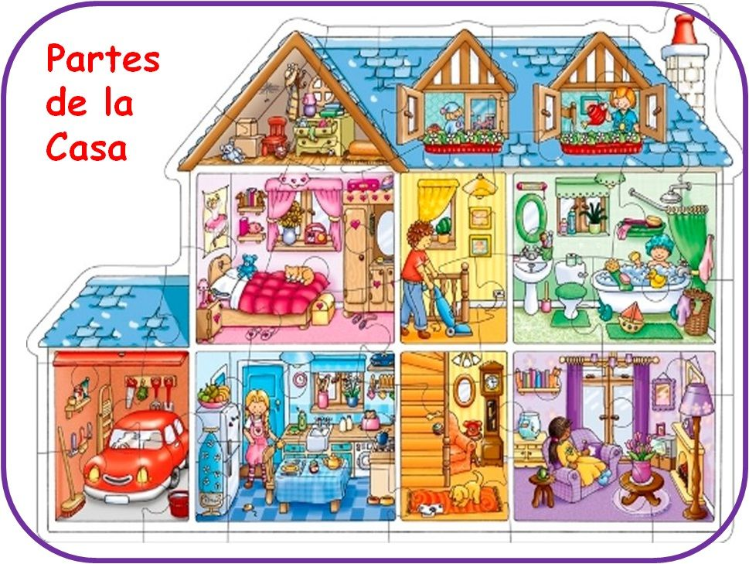

TIPOS DE VIVIENDA

Piso (es grande, para una familia numerosa), Albergue Apartamento (es menor, para una o dos personas) Palacete Casa con planta baja Casebre Casa con dos plantas o dos pisos, Tienda de campaña (como los gitanos) Castillo, Chabola, Mansión, Chalé.

PRACTICANDO UN POCO

1. Responde:

a) ¿Dónde vives? ¿En casa, piso, apartamento...?

____________________________________________________________

b) Describe tu vivienda:

c) Describe tu dormitorio. Mi dormitorio es _____________________ tiene ____________________________________está_____________________________________ hay_________________________________

2. ¿Dónde están las cosas que necesitas para ir a las clases o al trabajo?

____________________________________________________________

GRAMÁTICA

ADVERBIOS

El adverbio es una palabra invariable que califica o determina la significación del verbo, del adjetivo, de otro adverbio o de un modo adverbial, expresando determinada circustancia.

Ejemplos:

. Ella camina rápidamente.

. Juan es muy valiente.

. La playa queda bastante lejos de aquí.

Los adverbios españoles se califican en:

1. De modo

Bien, mal, apenas, despacio, peor, y la mayor parte de los adverbios terminados en – MENTE:

calmamente, lentamente, subitamente, etc.

2. De cantidad

Algo, nada, mucho, muy, poco, bastante, demasiado, apenas, más, tanto, menos, etc.

3. De lugar

Aquí, allí, acá, allá, cerca, lejos, enfrente, delante, adelante, detrás, atrás, dentro,

fuera, arriba, encima,abajo, debajo, junto, alrededor, etc.

4. De tiempo

Ahora, hoy, ayer, mañana, pasado mañana, antes, después, tarde, temprano, anoche,

pronto, siempre, ya, recién, mientras, aún, etc.

5. De afirmación

Sí, ciertamente, también, afirmativamente, seguramente, verdaderamente, cierto, etc.

6. De duda

Quizá (s), tal vez, probablemente, acaso, posiblemente, a lo mejor, etc.

7. De negación

No, tampoco, nunca, jamás, nada, etc.

LOCUCIONES ADVERBIALES

A los grupos de dos o más palabras que gramaticalmente equivalen a un adverbio se les da el nombre de LOCUCIONES o MODOS ADVERBIALES.

Ejemplos: Comenzaremos todo de nuevo. (nuevamente)

Nos encontramos por acaso. (casualmente)

OBSERVACIÓN:

Toda locución adverbial corresponde al adverbio simple y se forma de la siguiente manera:

PREPOSICIÓN + SUSTANTIVO

ADJETIVO

ADVERBIO

PRACTICANDO UN POCO

1. Complete las frases abajo usando los adverbios adecuados.

a) Camina _____________ pues el piso está resbaladizo.

b) El accidente sucedió _____________ de la escuela de danza.

c) _____________ no encontremos otro lugar como este.

d) María fue a una fiesta _____________ .

e) Conseguirlo no costó _____________ trabajo.

f) Papá llegó un ______________ cansado del trabajo.

g) Estoy ____________ haciendo mi trabajo.

h) Nuestros abuelos _____________ estarán ___________ .

i) Los niños están jugando ______________ de casa.

j) ____________ tengo que salir corriendo.

2. Relacione las palabras de la columna de la izquierda con los contrarios de la

columna de la derecha:

(a) Dentro ( ) Tarde

(b) Arriba ( ) Deprisa

(c) Delante ( ) Detrás

(d) Despacio ( ) Cerca

(e) Lejos ( ) Abajo

(f) Pronto ( ) Fuera

VESTUARIO Y CLIMA

Es muy importante elegir las ropas y los calzados adecuados. Las ropas deberán ser de fibras naturales, como: algodón, lino, etc., ligeros, no ajustados y de colores claros, siendo aconsejable cambiarse de ropa a menudo. El calzado será amplio y ventilado para evitar hongos. Puede haber considerables diferencias entre las temperaturas diurnas y las nocturnas. En los locales climatizados y en los aviones la temperatura es fresca. El contraste entre temperaturas aumenta la predisposición a los resfriados que pueden prevenirse utilizando el vestuario adecuado. Se aconseja sacudir las sábanas y mantas antes de acostarse, así como la ropa y el calzado antes de vestirse, por si algún insecto u otro animal se hubiera ocultado en ellos. En caso de ropa secada al aire, es conveniente plancharla. El calor y la humedad y los esfuerzos excesivos, pueden provocar desde agotamiento, pérdida de líquidos y sales minerales. En los casos de agotamiento se recomienda tomar té y bebidas ricas en sales minerales (zumos de frutas y legumbres, caldos de verduras, etc.) La exposición a los rayos del sol puede provocar graves y debilitantes insolaciones y quemaduras, especialmente en personas de piel clara. Una forma de evitarlo es ir adaptándose con una exposición progresiva, usar sombrero y gafas de sol y aplicarse cremas con filtro solar media hora antes de ir al sol. Las personas con problemas alérgicos, deben tener en cuenta la época estacional del país y la posibilidad de que se produzca una crisis durante el viaje.

TRABAJANDO EL TEXTO

1) ¿Por qué debe cambiarse la ropa a menudo?

____________________________________________________________

2) ¿Qué puede provocar los esfuerzos excesivos en las personas? ¿Y Cuál es la solución del problema?

____________________________________________________________

3) ¿Qué es necesario para evitar las insolaciones?

____________________________________________________________

4) ¿Qué ropas debemos usar en lugares climatizados

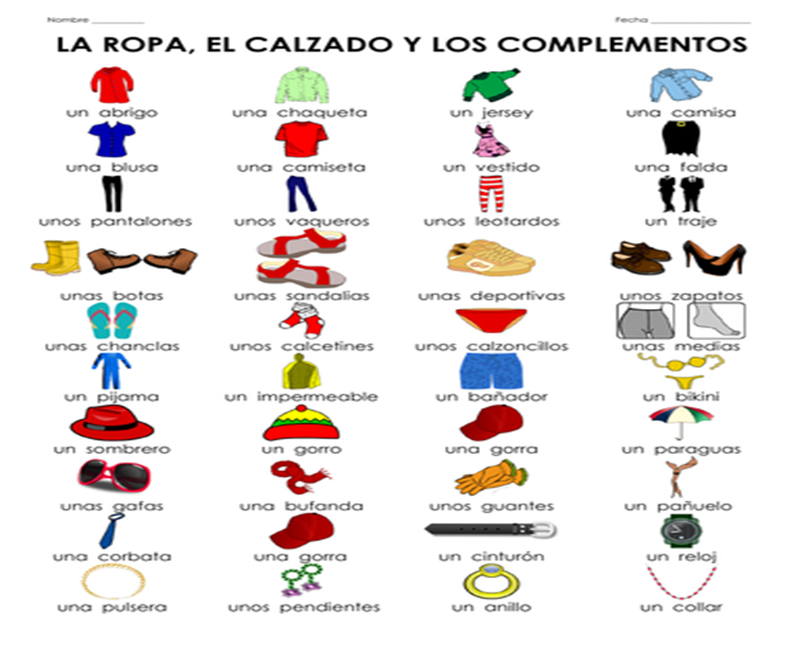____________________________________________________________

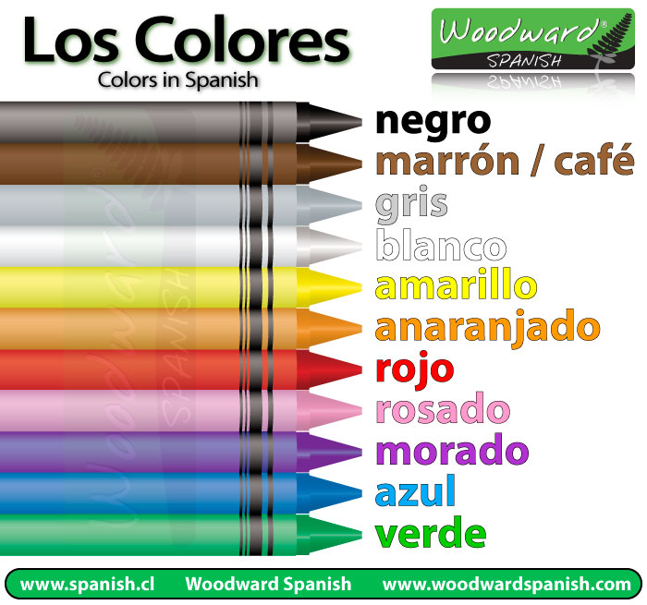

El tiempo

El año tiene cuatro estaciones: invierno, primavera, verano y otoño. Las cuatro estaciones son diferentes y especiales. En invierno hace mucho frío, llueve, nieva y los españoles en general prefieren no planear demasiado su tiempo libre. En primavera vuelve el calor, hay muchas flores y, a veces llueve. En verano hace calor y el sol brilla en el cielo y a los españoles les gustan estos momentos. En otoño llega el frío otra vez y las hojas caen de los árboles.

Los Meses del Año

Enero, Febrero, Marzo, Abril, Mayo, Junio, Julio, Agosto, Septiembre, Octubre, Noviembre, Diciembre.

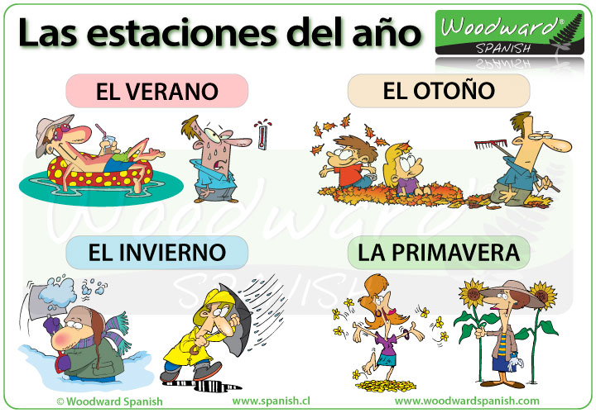

Ahora responda las preguntas que se siguen abajo:

a) ¿En qué mes es tu cumpleaños?

____________________________________________________________

b) ¿Qué mes (o meses) te gusta(n) más y cuál te gusta menos? ¿Por qué?

____________________________________________________________

c) ¿Tienes planos para el próximo mes?

____________________________________________________________

d) ¿Te gustan más los meses fríos o calurosos? ¿Por qué?

____________________________________________________________

e) ¿En qué mes vas a salir de vacaciones?

____________________________________________________________

f) En grupos de dos o tres, hagan una búsqueda de las principales fechas conmemorativas celebradas en países de lengua española.

GRAMÁTICA

EL USO DE MUY Y MUCHO

Algunos adverbios españoles sufren la apócope en determinadas circunstancias, surgiendo así dos formas para un mismo adverbio.

MUCHO es un adverbio de cantidad originado de la forma primitiva española MUITO. MUY no es otra cosa sino una apócope del adverbio.

A. Se usa MUCHO antes o después de los verbos.

Ejemplos:

La mujer trabaja mucho.

Muchos niños duermen por la tarde.

¡Ojo!

MUCHO se usa antes de: peor, mejor, menor, mayor. (adjetivos)

después, antes, menos y más. (adverbios)

B. Se usa MUY antes de adjetivos y adverbios.

1) Adjetivos: triste, feo, difícil, malo, alto, fácil, etc.

2) Adverbios: grande, cerca, mal, tarde, bien, etc.

Ejemplos: Juan es muy alto. (adjetivo) Sara llegó muy tarde. (adverbio)

1. Completa con muy o mucho:

a) Eres __________ guapa.

b) No trabajes ___________.

c) Hoy Sara está _________ mejor de la gripe.

d) Esta tarea es ________ fácil.

e) Estoy _________ tranquila.

f) Eres _________ hermosa.

g) Juan trabaja _________.

h) Tú eres ________ inteligente.

i) Hay _______ animales aquí en casa.

J) Mis amigos me ayudaron _________

RETRASADA PARA EL TRABAJO

Margarita: ¿Qué hora es?

Sergio: Son las ocho y media.

Margarita: ¡No creo!, estoy retrasada nuevamente.

Sergio: Deberías tener te acostado más temprano anoche.

Margarita: No seas aburrido ahora. ¿Dónde están mis zapatos de tacón?, Ayúdame.

Sergio: Voy a ayudarte, pero creo que tienes que preocuparte con tu jefe.

Margarita: Lo sé, ayer llegué retrasada.

Sergio: ¿Ayer también?

Margarita: Tuve que ir hasta el foro arreglar unos papeles.

Sergio: Entonces vamos, pues tengo que pasar en el banco antes de irme hacia la constructora.

Margarita: Estoy lista.

TRABAJANDO EL TEXTO

1) ¿Quién está retrasado para el trabajo?

____________________________________________________________

2) ¿A qué horas se despierta Margarita?

____________________________________________________________

3) ¿Por qué Margarita está retrasada?

____________________________________________________________

4) ¿Qué profesión tienen Margarita y Sergio?

____________________________________________________________

5) ¿ Margarita llegó retrasada y por qué?

____________________________________________________________

6) ¿Qué va a hacer Sergio antes de ir para el trabajo?

____________________________________________________________

VOCABULARIO

PROFESIONES

Abogado Médico Labrador Jornalero Cartero Actor / actriz Azafata Escritor Jardinero Cirujano Carnicero Enfermero Librero Geógrafo Lavandera Albañil Camarero Joyero Historiador Escultor Marinero Cocinero Relojero Farmacéutico Hotelero Sastre Dibujante Pescadero Banquero Notario Escaparista Director Músico Barbero Pintor Profesor Juez Cantante Peluquero Modista Ingeniero Lechero Mecánico Dependiente Obrero Periodista Dentista Zapatero Carpintero Panadero

1. ¿Qué profesión te gustaría tener? ¿Por qué?

2. Hable un poco de una profesión que te gusta:

3. ¿Hay mucho PARO en tu país? ¿Cuáles son las soluciones?

____________________________________________________________